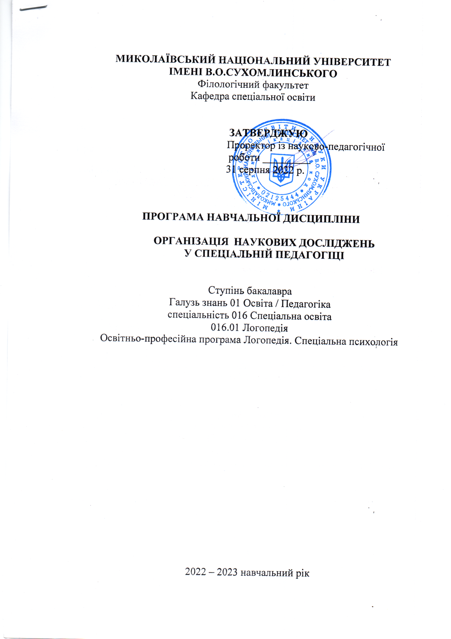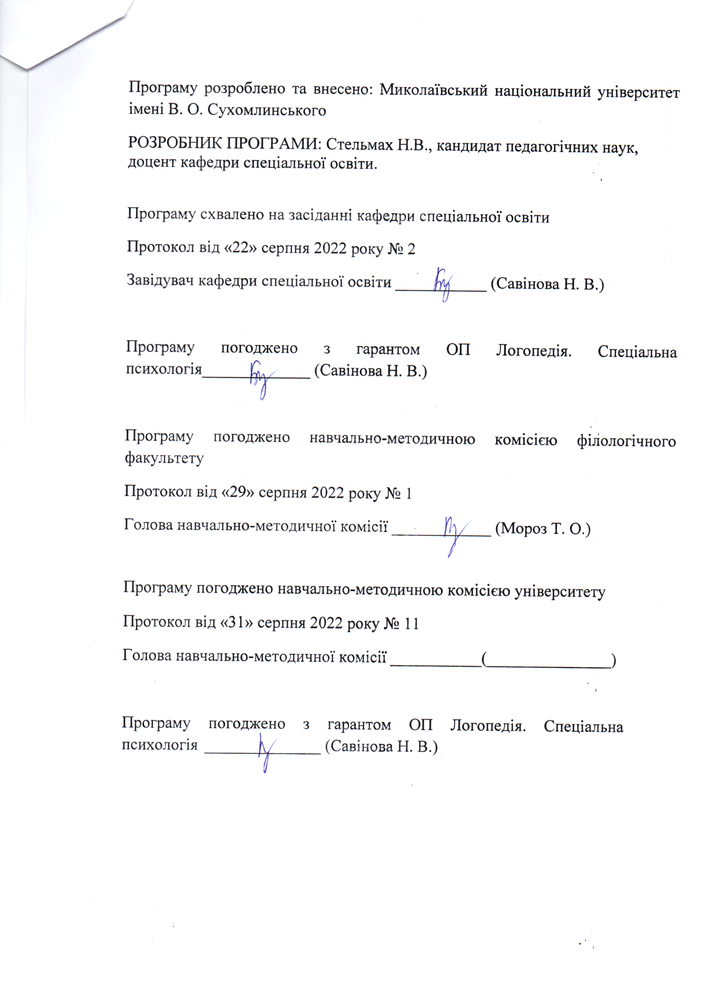

Анотація . «Організація наукових досліджень у спеціальній педагогіці» є однією з наукових дисциплін, які впливають на компетентність майбутнього педагога і психолога. Курс має сформувати адекватне ставлення майбутніх спеціалістів до осіб з вадами психофізичного розвитку; забезпечити їхню готовність професійно здійснювати правильний психолого-педагогічний супровід дітей, що потребують корекції психофізичного розвитку, з метою їх інтеграції в сучасну систему соціальних стосунків. Зміст та структура курсу базуються на анатомо-фізіологічних дисциплінах, загальній та віковій психології, реалізують зв'язки з дисциплінами загального педагогічного циклу.
Ключові слова: наука, методика, проект, дослідження, методологія, наукові знання і т.д.

Abstract. Organization of scientific research in special pedagogy" is one of the scientific disciplines that affect the competence of future teachers and psychologists. The course should form an adequate attitude of future specialists to people with mental and physical disabilities; to ensure their readiness to professionally carry out the correct psychological and pedagogical support of children in need of correction of psychophysical development, in order to integrate them into the modern system of social relations. The content and structure of the course are based on anatomical and physiological disciplines, general and age psychology, implement links with disciplines of the general pedagogical cycle
Keywords: science, methodology, project, research, methodology, scientific knowledge, etc.

Опис навчальної дисципліни
Денна форма навчання
Найменування показників | Галузь знань, освітній ступінь | Характеристика навчальної дисципліни
 |  | денна форма навчання
Кількість кредитів – 3 | Галузь знань 01 Освіта / Педагогіка | Нормативна
Індивідуальне науково-дослідне завдання – написання наукової статті на студентську науково-практичну конференцію. | Спеціальність: 016 Спеціальна освіта | Семестр
Загальна кількість годин – 90 |  | 1-й | 2-й
 |  | Лекції
Тижневих годин для денної форми навчання: 6  аудиторних – 2  самостійної роботи студента – 4 | Ступінь:  бакалавра |  | 10 год
 |  | Практичні, семінарські
 |  | . | 10 год
 |  | Лабораторні
http://moodle.mdu.edu.ua/my/ |  |  | 10 год
 |  | Самостійна робота
 |  |  | 60 год
 |  | Вид контролю: екзамен
Мова навчання – українська
Примітка.
Співвідношення кількості годин аудиторних занять до самостійної та індивідуальної роботи становить: для денної форми навчання – 30 год. – аудиторні заняття, 60 год. – самостійна робота (33%/67%).
Заочна форма навчання
Найменування показників | Галузь знань, освітній ступінь | Характеристика навчальної дисципліни
 |  | заочна форма навчання
Кількість кредитів – 3 | Галузь знань 01 Освіта / Педагогіка | Нормативна
Індивідуальне науково-дослідне завдання – написання наукової статті на студентську науково-практичну конференцію. | Спеціальність: 016 Спеціальна освіта | Семестр
 |  | 1-й | 2-й
 |  | Лекції
Загальна кількість годин – 90 | Ступінь:  бакалавра |  | 2 год
 |  | Практичні, семінарські
 |  |  | 4 год
http://moodle.mdu.edu.ua/my/
 |  | Лабораторні
 |  |  | 4 год
 |  | Самостійна робота
 |  |  | 80 год
 |  | Вид контролю: екзамен
Мова навчання – українська
Примітка.
Співвідношення кількості годин аудиторних занять до самостійної та індивідуальної роботи становить: для заочної форми навчання – 10 год. – аудиторні заняття, 80 год. – самостійна робота (11%/89%).

2.Мета, завдання навчальної дисципліни та очікувані результати
Мета: ґрунтовне вивчення студентами теоретико-методологічних основ наукового дослідження, ознайомлення з процесом наукового пізнання i творчості, оволодіння комплексною методикою самостійного наукового дослідження в галузі спеціальної педагогіки загалом та логопедії, зокрема.
Завдання :
- - ознайомленні студентів з теоретико-методологічними засадами сучасної педагогічної науки, її понятійно-термінологічним апаратом, особливостями процесу наукового пізнання, основними методами та засобами наукового дослідження, вимогами до оприлюднення, оформлення та апробації результатів наукового дослідження;
- - опануванні студентами теоретичного i методичного матеріалу та закріпленні його на практичних i семінарських заняттях, формуванні умінь i навичок самостійного наукового дослідження;
- - відпрацюванні умінь i навичок щодо складання програми дослідження, підбору інформаційних джерел, вибору методики i методів наукового дослідження, узагальнення результатів та оформлення матеріалів дослідження, публікації та апробації основних положень самостійноі науково-дослідної роботи студентів;
- - закріпленні набутих знань, умінь i навичок щодо методики дослідження, узагальнення результатів обстежень, написання рефератів, звітів НДР, оформлення наукових упроваджень..
Передумови для вивчення дисципліни: знання, уміння та навички з таких дисциплін: спеціальна педагогіка, психодіагностика та технології проведення психологічних тренінгів, логопсихологія, інформаційні технології корекційного навчання, педагогічна деонтологія, риторика, культура мовлення корекційного педагога, спеціальна, порівняльна психологія, університетські студії
Навчальна дисципліна складається з 3-х кредитів.
Програмні результати навчання:
Програмні результати навчання:
ПРН1. Знати сучасні теоретичні основи спеціальної освіти відповідно до спеціалізації, застосовувати методи теоретичного та експериментального дослідження у професійній діяльності, релевантні статистичні методи обробки отриманої інформації, узагальнювати результати дослідження.
ПРН4. Застосовувати для розв’язування складних задач спеціальної освіти сучасні методи діагностики психофізичного розвитку дітей, критично оцінювати достовірність одержаних результатів оцінювання, визначати на основі їх інтерпретації особливі освітні потреби дітей та рекомендації щодо створення найоптимальніших умов для здобуття освіти.
ПРН5. Розуміти принципи, методи, форми та сутність організації освітньо-корекційного процесу в різних типах закладів.
ПРН9. Мати навички комплектування та організації діяльності спеціальних закладів освіти, спеціальних груп у закладах дошкільної освіти, спеціальних класів у закладах загальної середньої освіти тощо.
ПРН10. Здійснювати спостереження за дітьми з психофізичними порушеннями (інтелекту, мовлення, зору, слуху, опорно-рухових функцій тощо), реалізовувати корекційно-педагогічну роботу з урахуванням їхніх психофізичних, вікових особливостей, індивідуальних освітніх потреб, можливостей та здібностей.
ПРН11. Застосовувати у професійній діяльності знання про методики, технології, форми і засоби реабілітації та корекційно-розвивального навчання дітей з особливими освітніми потребами.
ПРН12. Аргументувати, планувати та надавати психолого-педагогічні та корекційно-розвиткові послуги (допомогу) відповідно до рівня розвитку і функціонування, обмеження життєдіяльності дитини з особливими освітніми потребами.
ПРН13. Володіти методиками сприяння соціальній адаптації осіб з особливими освітніми потребами, їхньої підготовки до суспільної та виробничої діяльності.
ПРН14. Реалізовувати психолого-педагогічний супровід дітей з особливими освітніми потребами в умовах інклюзії у ролі вчителя-дефектолога, асистента вихователя закладу дошкільної освіти, асистента вчителя закладу загальної середньої освіти тощо.
1. 3. Згідно з вимогами освітньо-професійної програми студент оволодіває такими компетентностями:
І. Загальнопредметні:
ЗК-1. Здатність реалізувати свої права і обов’язки як члена суспільства, усвідомлювати цінності громадянського (вільного демократичного) суспільства та необхідність його сталого розвитку, верховенства права, прав і свобод людини і громадянина в Україні.
ЗК-2. Здатність зберігати та примножувати моральні, культурні, наукові цінності і досягнення суспільства на основі розуміння історії та закономірностей розвитку предметної області, її місця у загальній системі знань про природу і 7 суспільство та у розвитку суспільства, техніки і технологій, використовувати різні види та форми рухової активності для активного відпочинку та ведення здорового способу життя.
ЗК-3. Здатність до абстрактного мислення, аналізу та синтезу.
ЗК-4. Здатність застосовувати знання у практичних ситуаціях.
ЗК-5. Здатність спілкуватися державною мовою як усно, так і письмово.
ЗК-6. Здатність використовувати інформаційні та комунікаційні технології.
ЗК-7. Здатність вчитися і оволодівати сучасними знаннями.
ЗК-8. Здатність працювати в команді.
ЗК-9. Здатність до міжособистісної взаємодії.
ЗК-10. Здатність діяти на основі етичних міркувань (мотивів)
ІІ. Фахові:
ФК-1. Усвідомлення сучасних концепцій і теорій функціонування, обмеження життєдіяльності, розвитку, навчання, виховання і соціалізації осіб з особливими освітніми потребами.
ФК-2. Здатність до аналізу вітчизняного та зарубіжного досвіду становлення і розвитку спеціальної та інклюзивної освіти.
ФК-3. Здатність застосовувати психолого-педагогічні, дефектологічні, медико-біологічні, лінгвістичні знання у сфері професійної діяльності.
ФК-4. Здатність планувати та організовувати освітньокорекційну роботу з урахуванням структури та особливостей порушення (інтелекту, мовлення, слуху, зору, опорно-рухових функцій тощо), актуального стану та потенційних можливостей осіб із особливими освітніми потребами.
ФК-5. Здатність реалізовувати ефективні корекційно-освітні технології у роботі з дітьми, підлітками, дорослими з особливими освітніми потребами, доцільно обирати методичне й інформаційно-комп’ютерне забезпечення.
ФК-6. Здатність працювати в команді, здійснювати комплексний корекційно-педагогічний, психологічний та соціальний супровід дітей з особливими освітніми потребами, в тому числі з інвалідністю в різних типах закладів.
ФК-7. Здатність дотримуватися вимог до організації корекційно-розвивального освітнього середовища.
ФК-8. Готовність до діагностико-консультативної діяльності.
ФК-9. Здатність застосовувати теоретичні, емпіричні методи психолого-педагогічного дослідження, статистичні методи обробки отриманої інформації, визначати достовірність результатів дослідження.
2. Інформаційний обсяг навчальної дисципліни
Тема 1. Наука як форма суспільної свідомості.
Тема 2. Сутність наукового пізнання.
Тема 3. Організація пpaцi студентів під час проведення наукового дослідження
Тема 4. Понятійно-термінологічний апарат наукового пізнання
Тема 5. Методологія та методи наукових досліджень у спеціальній педагогіці.
Тема 6. Наукова організація дослідного процесу в спеціальній педагогіці
Тема 7. Особливості роботи з бібліографічною інформацією.

Програма навчальної дисципліни
Кредит 1. Сутність наукового пізнання.
Тема 1. Наука як форма суспільної свідомості.
Тема 2. Предмет, зміст, завдання та структура курсу
Тема 3. Організація пpaцi студентів під час проведення наукового дослідження
Кредит 2. Ознайомлення з характером науково-дослідного процесу
Тема 4. Методика організації ігрової діяльності дітей.
Тема 5. Вікові особливості застосування ігрової діяльності дітей.
Кредит 3. Поняття методології науки.
Тема 6. Наукова організація дослідного процесу в спеціальній педагогіці
Тема 7. Особливості роботи з бібліографічною інформацією.
3. Структура навчальної дисципліни
Денна форма навчання
Назви кредитів і тем |  | Кількість годин
 |  | Денна форма
 |  | У тому числі:
 |  | Усьо-го |  | Л |  | П |  | Лаб. |  | Інд. |  | С.р.
1 |  | 2 |  | 3 |  | 4 |  | 5 |  | 6 |  | 7
Кредит 1 Сутність наукового пізнання.
Тема 1. Наука як форма суспільної свідомості. |  | 10 |  | 2 |  |  |  | 2 |  |  |  | 6
Тема 2. Сутність наукового пізнання. . |  | 10 |  | 2 |  | 2 |  | 2 |  |  |  | 4
Тема 3. Організація пpaцi студентів під час проведення наукового дослідження |  | 10 |  | 2 |  | 2 |  |  |  |  |  | 6
Усього: |  | 30 |  | 6 |  | 4 |  | 4 |  |  |  | 16
Кредит 2 Ознайомлення з характером науково-дослідного процесу
Тема 4. Понятійно-термінологічний апарат наукового пізнання | 14 |  | 2 |  | 2 |  | 2 |  |  |  | 8
Тема 5. Методологія та методи наукових досліджень у спеціальній педагогіці. | 16 |  |  |  | 2 |  | 2 |  |  |  | 12
Усього: | 30 |  | 2 |  | 4 |  | 4 |  |  |  | 20
Кредит 3. Поняття методології науки.
Тема 6. Наукова організація дослідного процесу в спеціальній педагогіці | 14 |  | 2 |  | 2 |  |  |  |  |  | 12
Тема 7. Особливості роботи з бібліографічною інформацією | 16 |  |  |  |  |  | 2 |  |  |  | 12
Усього: | 30 |  | 2 |  | 2 |  | 2 |  |  |  | 24
Заочна форма навчання
Назви кредитів і тем | Кількість годин
 | Денна форма
 | У тому числі:
 | Усьо-го | Л | П | Лаб. | Інд. | С.р.
1 | 2 | 3 | 4 | 5 | 6 | 7
Кредит 1 Сутність наукового пізнання. ..
Тема 1. Наука як форма суспільної свідомості. | 11 | 2 | 1 |  |  | 10
Тема 2. Сутність наукового пізнання. . | 13 |  | 1 |  |  | 10
Тема 3. Організація пpaцi студентів під час проведення наукового дослідження | 6 |  |  |  |  | 6
Усього: | 30 | 2 | 2 |  |  | 26
Кредит 2 Ознайомлення з характером науково-дослідного процесу
Тема 4. Понятійно-термінологічний апарат наукового пізнання | 15 |  | 1 | 1 |  | 13
Тема 5. Методологія та методи наукових досліджень у спеціальній педагогіці. | 15 |  | 1 | 1 |  | 13
Усього: | 30 | 0 | 2 | 2 |  | 26
Кредит 3. Поняття методології науки.
Тема 6. Наукова організація дослідного процесу в спеціальній педагогіці | 15 |  |  | 1 |  | 14
Тема 7. Особливості роботи з бібліографічною інформацією | 15 |  |  | 1 |  | 14
Усього: | 30 | 0 |  | 2 |  | 28
4. Теми лекційних занять
Денна форма навчання
№  з/п | Назва теми | Кількість  Годин
Кредит 1 Сутність наукового пізнання. ..
1 | Тема 1. Наука як форма суспільної свідомості. | 2
2 | Тема 2. Сутність наукового пізнання. . | 2
3 | Тема 3. Організація пpaцi студентів під час проведення наукового дослідження | 2
 | Усього: | 6
Кредит 2 Ознайомлення з характером науково-дослідного процесу
4 | Тема 4. Особистісно-орієнтоване навчання дітей з порушеннями психофізичного розвитку в системі спеціальної освіти | 2
5 | Тема 5. Методологія та методи наукових досліджень у спеціальній педагогіці.
 | Усього: | 2
Кредит 3. Поняття методології науки.
6 | Тема 6. Наукова організація дослідного процесу в спеціальній педагогіці | 2
7 | Тема 7. Особливості роботи з бібліографічною інформацією
 | Усього: | 2
Заочна форма навчання
№  з/п | Назва теми | Кількість  Годин
Кредит 1 Сутність наукового пізнання.
1 | Тема 1. Наука як форма суспільної свідомості. | 2
2 | Тема 2. Сутність наукового пізнання. .
3 | Тема 3. Організація пpaцi студентів під час проведення наукового дослідження
 | Усього: | 2
Кредит 2 Ознайомлення з характером науково-дослідного процесу
4 | Тема 4. Особистісно-орієнтоване навчання дітей з порушеннями психофізичного розвитку в системі спеціальної освіти
5 | Тема 5. Методологія та методи наукових досліджень у спеціальній педагогіці.
 | Усього: | 0
Кредит 3. Поняття методології науки.
6 | Тема 6. Наукова організація дослідного процесу в спеціальній педагогіці
7 | Тема 7. Особливості роботи з бібліографічною інформацією
 | Усього: | 0
5. Теми практичних занять
Денна форма навчання
№  з/п | Назва теми | Кількість  годин
Кредит 1 Сутність наукового пізнання.
1 | Тема 1. Наука як форма суспільної свідомості.
2 | Тема 2. Сутність наукового пізнання. . | 2
3 | Тема 3. Організація пpaцi студентів під час проведення наукового дослідження | 2
 | Усього: | 4
Кредит 2 Ознайомлення з характером науково-дослідного процесу
4 | Тема 4. Понятійно-термінологічний апарат наукового пізнання | 2
5 | Тема 5. Методологія та методи наукових досліджень у спеціальній педагогіці. | 2
 | Усього: | 4
Кредит 3. Поняття методології науки.
6 | Тема 6. Наукова організація дослідного процесу в спеціальній педагогіці | 2
7 | Тема 7. Особливості роботи з бібліографічною інформацією | -
 | Усього: | 2
Заочна форма навчання
№  з/п | Назва теми | Кількість  Годин
Кредит 1 Сутність наукового пізнання.
1 | Тема 1. Наука як форма суспільної свідомості. | 2
2 | Тема 2. Сутність наукового пізнання. .
3 | Тема 3. Організація пpaцi студентів під час проведення наукового дослідження | -
 | Усього: | 2
Кредит 2 Ознайомлення з характером науково-дослідного процесу
4 | Тема 4. Особистісно-орієнтоване навчання дітей з порушеннями психофізичного розвитку в системі спеціальної освіти | 2
5 | Тема 5. Методологія та методи наукових досліджень у спеціальній педагогіці.
 | Усього: | 2
Кредит 3. Поняття методології науки.
6 | Тема 6. Наукова організація дослідного процесу в спеціальній педагогіці | -
7 | Тема 7. Особливості роботи з бібліографічною інформацією | -
 | Усього: | 0
6. Теми лабораторних занять
Денна форма навчання
№  з/п | Назва теми | Кількість  Годин
Кредит 1 Сутність наукового пізнання.
1 | Тема 1. Наука як форма суспільної свідомості. | 2
2 | Тема 2. Сутність наукового пізнання. . | 2
3 | Тема 3. Організація пpaцi студентів під час проведення наукового дослідження | -
 | Усього: | 4
Кредит 2 Ознайомлення з характером науково-дослідного процесу
4 | Тема 4. Понятійно-термінологічний апарат наукового пізнання | 2
5 | Тема 5. Методологія та методи наукових досліджень у спеціальній педагогіці. | 2
 | Усього: | 4
Кредит 3. Поняття методології науки.
6 | Тема 6. Наукова організація дослідного процесу в спеціальній педагогіці | -
7 | Тема 7. Особливості роботи з бібліографічною інформацією | 2
 | Усього: | 2
Заочна форма навчання
№  з/п | Назва теми | Кількість  Годин
Кредит 1 Сутність наукового пізнання.
1 | Тема 1. Наука як форма суспільної свідомості. | -
2 | Тема 2. Сутність наукового пізнання. . | -
3 | Тема 3. Організація пpaцi студентів під час проведення наукового дослідження | -
 | Усього: | 0
Кредит 2 Ознайомлення з характером науково-дослідного процесу
4 | Тема 4. Понятійно-термінологічний апарат наукового пізнання | 2
5 | Тема 5. Методологія та методи наукових досліджень у спеціальній педагогіці.
 | Усього: | 2
Кредит 3. Поняття методології науки.
6 | Тема 6. Наукова організація дослідного процесу в спеціальній педагогіці | 2
7 | Тема 7. Особливості роботи з бібліографічною інформацією
 | Усього: | 2
7. Самостійна робота
Денна форма навчання
№  з/п | Назва теми | Кількість  Годин
Кредит 1 Сутність наукового пізнання.
1 | Тема 1. Наука як форма суспільної свідомості. | 6
2 | Тема 2. Сутність наукового пізнання. . | 4
3 | Тема 3. Організація пpaцi студентів під час проведення наукового дослідження | 6
 | Усього: | 16
Кредит 2 Ознайомлення з характером науково-дослідного процесу
4 | Тема 4. Понятійно-термінологічний апарат наукового пізнання | 8
5 | Тема 5. Методологія та методи наукових досліджень у спеціальній педагогіці. | 12
 | Усього: | 20
Кредит 3. Поняття методології науки.
6 | Тема 6. Наукова організація дослідного процесу в спеціальній педагогіці | 12
7 | Тема 7. Особливості роботи з бібліографічною інформацією | 12
 | Усього: | 24

Заочна форма навчання
№  з/п | Назва теми | Кількість  Годин
Кредит 1 Сутність наукового пізнання.
1 | Тема 1. Наука як форма суспільної свідомості. | 10
2 | Тема 2. Сутність наукового пізнання. . | 10
3 | Тема 3. Організація пpaцi студентів під час проведення наукового дослідження | 6
 | Усього: | 26
Кредит 2 Ознайомлення з характером науково-дослідного процесу
4 | Тема 4. Понятійно-термінологічний апарат наукового пізнання | 13
5 | Тема 5. Методологія та методи наукових досліджень у спеціальній педагогіці. | 13
 | Усього: | 26
Кредит 3. Поняття методології науки.
6 | Тема 6. Наукова організація дослідного процесу в спеціальній педагогіці | 14
7 | Тема 7. Особливості роботи з бібліографічною інформацією | 14
 | Усього: | 28
8. Індивідуальне науково-дослідне завдання
Індивідуальне науково-дослідне завдання складається з двох напрямів:
І – підготовка та захист контрольної роботи (для студентів ЗФН);
ІІ – підготовка статті (тез) з висвітленням проблем виховання дітей з порушеннями психофізичного розвитку (для студентів ДФН).
Підготовка та захист контрольної роботи.
Основне завдання цього виду діяльності: навчити студентів підбирати та аналізувати літературу, складати план виступу, добирати необхідний матеріал, структурувати його відповідно теми; навчити обґрунтовувати свою т. зору. Формувати уміння та навички виконувати контрольні завдання.
Загальні вимоги до виконання індивідуального завдання:
- ознайомлення з літературою з теми;
- складання плану;
- написання контрольної роботи; підготовка виступу;
- написання статті (тез).
9. Форми роботи та критерії оцінювання
Рейтинговий контроль знань студентів здійснюється за 100-бальною шкалою:
Шкала оцінювання: національна та ECTS

ОЦІНКА  ЄКТС | СУМА БАЛІВ | ОЦІНКА ЗА НАЦІОНАЛЬНОЮ ШКАЛОЮ
 |  | екзамен | залік
A | 90-100 | 5 (відмінно) | 5/відм./зараховано
B | 80-89 | 4 (добре) | 4/добре/ зараховано
C | 65-79
D | 55-64 | 3 (задовільно) | 3/задов./ зараховано
E | 50-54
FX | 35-49 | 2 (незадовільно) | Не зараховано
Форми поточного та підсумкового контролю
Комплексна діагностика знань, умінь і навичок студентів із дисципліни здійснюється на основі результатів проведення поточного й підсумкового контролю знань (КР).
Поточне оцінювання (індивідуальне, групове і фронтальне опитування, самостійна робота, самоконтроль). Завданням поточного контролю є систематична перевірка розуміння та засвоєння програмового матеріалу, виконання практичних, лабораторних робіт, уміння самостійно опрацьовувати літературу, складання конспекту рекомендованої літератури, написання і захист реферату, здатності публічно чи письмово представляти певний матеріал.
Завданням підсумкового контролю (КР, іспит) є перевірка глибини засвоєння студентом програмового матеріалу.
Критерії оцінювання відповідей на практичних заняттях:
Студенту виставляється відмінно: в повному обсязі володіє навчальним матеріалом, вільно самостійно та аргументовано його викладає під час усних виступів та письмових відповідей, глибоко та всебічно розкриває зміст теоретичних питань та практичних завдань, використовуючи при цьому обов’язкову та додаткову літературу. Правильно вирішив усі тестові завдання.
Студенту виставляється дуже добре: достатньо повно володіє навчальним матеріалом, обґрунтовано його викладає під час усних виступів та письмових відповідей, в основному розкриває зміст теоретичних питань та практичних завдань, використовуючи при цьому обов’язкову літературу. Але при викладанні деяких питань не вистачає достатньої глибини та аргументації, допускаються при цьому окремі несуттєві неточності та незначні помилки. Правильно вирішив більшість тестових завдань.
Студенту виставляється добре: в цілому володіє навчальним матеріалом, викладає його під час усних виступів та письмових відповідей, розкриває зміст теоретичних питань та практичних завдань, не достатньо використовує обов’язкову літературу. При відповідях на деякі питання не вистачає достатньої глибини та аргументації, допускаються при цьому окремі несуттєві неточності та незначні помилки. Правильно вирішив більшість тестових завдань.
Студенту виставляється достатньо В цілому володіє навчальним матеріалом викладає його основний зміст під час усних виступів та письмових відповідей, але без глибокого всебічного аналізу, обґрунтування та аргументації, без використання необхідної літератури, допускаючи при цьому окремі суттєві неточності та помилки. Правильно вирішив половину тестових завдань.
Студенту виставляється мінімальний задовільно. Не в повному обсязі володіє навчальним матеріалом. Фрагментарно, поверхово (без аргументації та обґрунтування) викладає його під час усних виступів та письмових відповідей, недостатньо розкриває зміст теоретичних питань та практичних завдань, допускаючи при цьому суттєві неточності, правильно вирішив меншість тестових завдань.
Оцінка за виконання індивідуального науково-дослідного завдання, завдань самостійної роботи виставляється з урахуванням таких параметрів:
Кількість балів у кінці семестру повинна складати від 150 до 300 балів (за 3 кредити), тобто сума балів за виконання усіх завдань.
Відповідний розподіл балів, які отримують студенти за 3 кр.
Поточне оцінювання та самостійна робота |  |  |  |  |  |  | КР | Накопичувальна система
Т1 | Т2 | Т3 | Т4 | Т5 | Т6 | Т7
32 | 34 | 28 | 30 | 26 | 30 | 20 | 100 | 300/100*
* Примітка Коефіцієнт для іспиту – 0,6. Іспит оцінюється в 40 б.
10. Засоби діагностики
Засобами діагностики та методами демонстрування результатів навчання є: завдання до практичних занять, завдання для самостійної та індивідуальної роботи (зокрема есе, реферати, конспекти першоджерел, структурно-логічні схеми), презентації результатів досліджень, тестові завдання, контрольні роботи.
11. Методи навчання
Усний виклад матеріалу: лекція, бесіда, дискусія, диспут, пояснення, розповідь, проблемний виклад, частково-пошукові, пошукові, дослідницькі, рольова гра, ділова гра. Наукова розповідь, спрямована на аналіз фактичного матеріалу; пояснення − вербальний метод навчання, за допомогою якого розкривається сутність певного явища, закону, процесу; ілюстрація − метод навчання, який передбачає показ предметів і процесів у їх символічному зображенні (малюнки, схеми, графіки та ін.).
12. Рекомендована література
Базова
- Аносов І. П., Елькін М. В., Головкова М. М., Коробченко А. А. Основи науково-педагогічних досліджень: навчальний посібник. Мелітополь: ТОВ «Видавничий будинок ММД», 2015. 218 с.
- Елькін М. В. Формування професійної компетентності вчителя. Х.: Вид. група «Основа», 2013. 112 с
- Елькін М. В., Максимов О. С., Левада О. М. Методичні рекомендації до написання, оформлення і захисту магістерської роботи. Мелітополь: МДПУ імені Богдана Хмельницького, 2012. – 36с.
- Зязюн І. А. Педагогічне наукове дослідження у контексті цілісного підходу. Порівняльна професійна педагогіка. 2011. № 1. С. 19-30.
- Конверського А. Є. Основи методології та організації наукових досліджень: Навч. посіб. для студентів, курсантів, аспірантів і ад’юнтів. К.: Центр учбової літератури, 2010. 352 с
- Крушельницька О. В. Методологія та організація наукових досліджень : навч. посіб. для вищ. навч. закл. К.: Кондор, 2009. 205 с.
- Лаппо В. В. Основи педагогічних досліджень: Навчально-методичний посібник.Івано-Франківськ: НАІР, 2016. 284 с.
- Пєхота О. М. Основи педагогічних досліджень: навч. посіб. 2-е вид., переробл і доповн. К.: Знання, 2013. 287 с
- Цюра С. Особливості методології порівняльних досліджень. Порівняльно-педагогічні студії. 2013. № 2–3. С. 7–13.
Допоміжна
- Бондаренко В. Д. Довідник здобувача наукового ступеня: зб. нормат. док. та інформ. матеріалів з питань атестації наук. кадрів вищої кваліфікації. 5-е вид., випр. та допов. К. : Ред. «Бюл. Вищ. атестац. коміс. України»: Толока, 2011. 55 с.
- Закон України «Про вищу освіту» [Електронний ресурс]. Режим доступу: www.osvita.org.ua/pravo/law_05 /
- Закон України «Про наукову і науково-технічну діяльність» [Електронний ресурс]. Режим доступу: http://zakon4.rada.gov.ua/laws/show/ 1977-12
- Колесников О. В. Основи наукових досліджень: Навчальний посібник. К.: Центр учбової літератури, 2011. 144 с.
- Лузан, П. Г. Основи науково-педагогічних досліджень. Каб. Міністрів України, Нац. ун-т біоресурсів і природокористування України. К.: НАКККіМ, 2010. 270 с
- Положення про підготовку науково-педагогічних і наукових кадрів: [нормат. док.]. К. : Толока, 2011. 25 с.
Інформаційні ресурси
- http://moodle.mnu.mk.ua/course/category.php?id=121
- Теслюк В.М., Лузан П.Г.,Шовкун, Л.М. (2010) Основи педагогічної майстерності: навчальний посібник. http://elibrary.nubip.edu.ua/4726/
- Електронний курс «Основи педагогічної майстерності» http://pedagogika.ucoz.ua/load/osnovi_pedagogichnoji_majsternosti/osnovi_pedagogichnoji_majsternosti/10
- Електронний каталог статей «Педагогічна майстерність і творчість вчителя» http://teacher.at.ua/publ/19-1-0-511

